Dither 通用化设计需求书
版本 | 草稿（尚未 release）
日期 | 2026/9/4
作者 | Zhang Xiwen
密级 | 内部
适用范围 | 全部产品线
参考实现 | Panel Dither/WB Dither

版本记录
本节只登记正式 release 的版本；release 之前的修改不计入。
版本 | 日期 | 主要改动
0.5 | 2026.09.04 | Add initial version

1. 背景与目标
Dither算法通过引入随机噪声实现高色深转低色深时色阶/灰阶的平滑过渡。当前dither table是4*4 table，对于输入输出色深相差4bit以上的场景，dither精度不够。但是如果dither table过大，又会引入过多随机噪声，画质不升反降。
目标：通过rounding与dither级联的方式，让dither输入输出色深差始终在4bit内，实现任意bit dither

XR产品线WB通路必须要进行该项修改。同时可以适配DC9000/Nano产品线，亦适用于除WB dither之外的其他dither

2. 典型使用场景
使用场景：pipeline色深与输出色深相差4bit以上

3. 模块划分与 pipeline 变更

3.1 现有pipeline结构
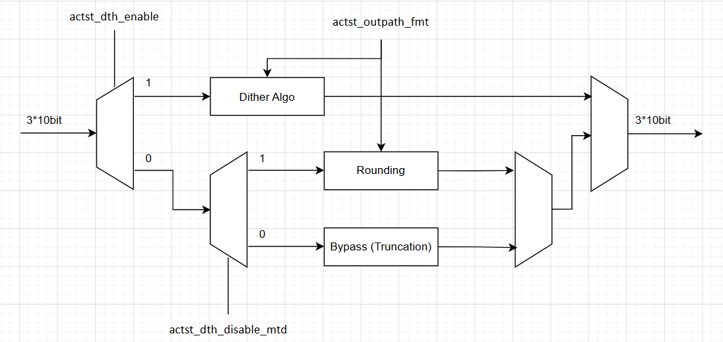

现有dither通过dth_enable和dth_disable_mtd寄存器选择数据通路。在dither disable时才可进行rounding。每一条数据通路全部参考输出format寄存器进行数据处理。因此每一条数据通路都面临色深差过大的问题。

3.2 变更后pipeline结构
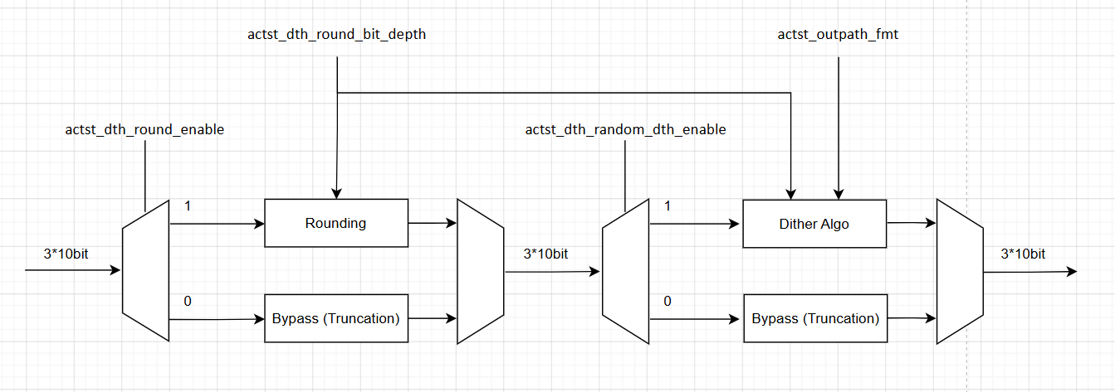
变更后， rounding pipeline的enable和dither算法的enable不再有耦合。Rounding的输入色深即为pipeline位宽，输出bit depth取决于寄存器actst_dth_round_bit_depth。Dither algo的输入色深取决于寄存器actst_dth_round_bit_depth，输出色深取决于寄存器actst_outpath_fmt。

3.3 需要变更模块
1. Dither顶层模块：变更数据通路 Mux
2. Dither算法模块：实际被dither算法修改的bit index需要同时参考rounding后bit depth和输出format
3. Rounding算法模块：输出色深不再参考输出format，只参考rounding后bit depth寄存器

4. SW 接口：寄存器与配置定义
新增寄存器：
寄存器域 | 位宽 | 复位值 | 读写属性 | Shadow？ | Comment
dth_round_enable | 1 | 0 | RW | Y
dth_round_bit_depth | 4 | ‘d10 | RW | Y | 二进制编码。  如果开启random dither，SW需要保证该bit depth与输出format的bit depth相差小于等于4。
dth_random_dth_enable | 1 | 0 | RW | Y

废弃寄存器
寄存器域 | 原因
actst_dth_enable | 如果复用，会导致相同寄存器在不同算法上含义不同。同时，该寄存器只有1bit，浪费空间很小，因此考虑放弃。

5. feature table 需求
[TBD]: 需要确认是同一项目的所有dither同步更新，还是不同pipeline可能采用不同dither。

6. 待确认项
1. 是否需要同步到DC9X00项目？【ZXW】：建议同步，但是需要确认同步时间和节奏
2. 是否所有pipeline都使用同一dither？【ZXW】：建议全部更新

